《餐具和餐桌用凹形器皿 第6部分：漆保护轻微镀银餐桌用器皿》国家标准编制说明
（征求意见稿）
一、工作简况
1 任务来源
《餐具和餐桌用凹形器皿 第6部分：漆保护轻微镀银餐桌用器皿》经国家标准化管理委员会（国标委发[2025]43号）文件批准，列入“2025年第七批推荐性国家标准计划及相关标准外文版计划”。计划编号：20253253-T-607。该标准由全国金属餐饮及烹饪器具标准化技术委员会(TC410)归口。

2 职责分工
本文件起草单位：中国日用五金技术开发中心、中国五金制品协会、爱仕达股份有限公司、中国质量认证中心有限公司、广东凌丰家居用品股份有限公司、浙江炊大王炊具有限公司、广东省五金制品协会。
本文件主要起草人：吴庆、柳润峰、薛瑞刚、陈合林、崔雁燕、余敬源、蒲万见、徐德军。
单智华任起草组组长，负责全面统筹标准制修订全部工作；确定编制大纲、工作进度计划、关键技术路线；主持起草组全体会议、研讨会、意见评审会；对接主管部门、标准化管理机构；审定标准草案、征求意见稿、送审稿、报批稿。
吴庆、柳润峰、薛瑞刚、陈合林任核心起草成员，承担标准指定章节、核心技术条款翻译撰写；开展行业调研、数据统计、对比分析；参与标准中试验设备、相关指标、标准文本的讨论与研究。逐条回复外部征求意见、修改完善条文；国内外标准收集、研究与对比分析；
崔雁燕、余敬源任审核人员，参与标准中试验设备、相关指标、标准文本的讨论与研究；把关试验方法、指标限值、规范性附录内容；核对与现行国标/行标/地标无矛盾、无冲突；审核标准技术内容合理性、安全性、合规性。
蒲万见、徐德军任起草人员，参与标准中试验设备、相关指标、标准文本的讨论与研究；
张雪凌任起草组秘书，负责制定进度表、签到表、会议纪要；收集整理文献资料、调研资料、各方反馈意见；统一标准文本格式、排版、编号、校对；联络组员、通知会议、整理归档全套报批资料。
项目周期12个月。
3 主要工作过程
- 起草阶段
2025年8月6日，由全国金属餐饮及烹饪器具标准化技术委员会牵头组织成立了标准起草工作组，按照国家标准的管理要求，制定了该项目制定工作计划，展开了标准制定工作，起草小组成员代表在收集并分析国内外相关标准、技术文献和资料的基础上，对标准起草过程中的难点问题进行了研究分析，结合国内漆保护轻微镀银餐桌用器皿行业的市场发展现状共同确立了标准制定的主要条款、制定原则与核心指标，形成标准讨论稿。
2025年11月14日，秘书处组织召开第一次小组研讨会议，会上重点围绕漆保护轻微镀银餐桌用器皿的范围、术语及定义、材料、结构、性能等关键技术性条款进行专项研讨，结合行业生产工艺、现有检测能力，对标现有标准，对重要指标逐条敲定，同时明确进一步工作安排。
2026年2月10日，秘书处组织召开第二次小组研讨会议，对照GB/T 1.1、GB/T 1.2相关要求，重点开展全面梳理国际标准章节结构、技术内容，严格遵循等同采用国家标准编制规则，逐一核查规范性引用文件版本有效性，对已废止、被替代的注日期国际标准进行甄别梳理，确定引用文件更新替换方案。统一国际标准转化编辑性修改原则、文本格式及表述规范，整改文本表述不严谨、国内外条款不协调等问题，整合完善标准草案内容。
2026年3月23日-24日，全国金属餐饮及烹饪器具标准化技术委员会（TC410）组织在辽宁省沈阳市召开了第一次工作会议。会议由TC410单智华秘书长主持，她着重介绍了制定该项国家标准的工作程序，及召开本次会议的背景、任务来源，并提出对本次制定《餐具和餐桌用凹形器具 第6部分：漆保护轻微镀银餐桌用器皿》推荐性国家标准的指导思想、起草原则、及对起草小组的工作要求。她强调，在制定该项标准的过程中，要有全局意识，立足在行业、消费者的角度考虑问题，有责任心和使命感。同时还要注意保证与相关标准体系的协调性，充分考虑国内行业发展实际情况。共7家单位19名代表参加了会议，与会代表讨论确定了标准的主要制定条款、制定原则和核心指标，以及验证项目。
全体起草组专家代表对标准草案进行了逐条、逐句的认真研究与讨论，对标准草案的相关内容提出了建设性的意见和建议，对以下修改方案达成共识：
1、根据GB/T 1.1和GB/T 1.2要求修改了“前言”。
2、规范性引用文件中ISO 6508:1986已经废止，改为“ISO 6508-1:2023”。
3、修改了条款3.9的定义名称，改为“凹变”。
4、修改了条款3.12的定义名称，改为“漆层”。
5、需进一步明确条款5.3中 “注：请注意欧共体（EEC）第 89/109 号和 90/128 号指令的相关要求”是否有效及是否适用于本文件。
6、条款6.1.1“脱色现象”改为“变白”。
7、条款6.2.2条款名称改为“碟和盘的凹变”。
8、条款6.5条款名称改为“倒水和滴漏”。
会后，起草小组对标准稿进行了编辑修改，形成了《餐具和餐桌用凹形器具 第6部分：漆保护轻微镀银餐桌用器皿》国家标准征求意见稿，2026年4月28日经标准负责起草单位审核后，报全国金属餐饮及烹饪器具标准化技术委员会秘书处。
二、标准编制原则和主要内容
1、标准编制原则
1）本标准的制定根据《中华人民共和国标准化法》及有关法规、规章，按GB/T 1.1―2020《标准化工作导则 第1部分：标准化文件的结构和起草规则》的要求进行编写。
2）根据TC410对起草小组提出的要求：以高度责任感、使命感，认真、科学、严谨的态度来完成这次标准制定工作，使标准要体现先进性、经济性、适用性、前瞻性。
3）本标准一律采用国家法定计量单位。
4）有些条款和试验方法通过试验验证，同时考虑到国内各检验部门及生产企业的实际情况，尽量采用相近的国家标准和行业标准的试验方法，确保了标准的可操作性。
5）本标准的构成部分
本标准编写的格式根据国家标准化工作原则确定如下： 封面；目次；前言；范围；规范性引用文件；术语和定义；材料；结构；性能要求；标志与标签、附录。
2、主要内容的说明
1）前言
删除了ISO 8442-6:2000的前言部分;修改了规范性引用的国际标准，以等同采用的国家标准代替。前言部分中增加了ISO 8442标准的组成部分：
ISO 8442由以下部分组成，总标题为：接触食物的制品及材料—餐具和餐桌用器皿。
ISO 8442包括以下部分：
—第1部分：食品制备用刀具技术要求
—第2部分：不锈钢和镀银餐具技术要求
—第3部门：镀银餐用和装饰用器皿技术要求
—第4部分：镀金餐具技术要求
—第5部分：刀具锋利度和耐用度测试方法
—第6部分：漆保护轻微镀银餐桌用器皿
—第7部分：银、其他贵金属及其合金制成的餐桌餐具技术要求
—第8部分：银制餐用及装饰用器皿技术要求
—第9部分：陶瓷刀的技术要求
附录 A到附录I 作为ISO 8442的规范性内容。附录 J 仅为资料性内容。

1）范围
等同采用ISO 8442-6：2000《接触食物的制品及材料一餐具和餐桌用凹形器皿 第6部分：漆保护轻微镀银餐桌用器皿》
2）规范性引用文件
等同采用ISO 8442-6：2000《接触食物的制品及材料一餐具和餐桌用凹形器皿 第6部分：漆保护轻微镀银餐桌用器皿》。规范性引用的国际标准，以等同采用的国家标准代替。规范性引用文件中ISO 6508:1986已经废止，改为“ISO 6508-1:2023”。
ISO 301 铸造用锌合金锭（Zinc alloy ingots intended for castings）
GB/T 4955 金属覆盖层 覆盖层厚度测量 阳极溶解库仑法（GB/T 4955-2005，ISO 2177:2003，IDT）
GB/T 15067.1 不锈钢餐具 术语（GB/T 15067.1-1994，ISO 4481:1977，IDT）
ISO 6508-1：2023 金属材料-硬度试验-洛氏硬度试验（A-B-C-D-E-F-G-H-K级）（ Metallic materials -Hardness test-Rockwell test (scales A-B-C-D-E-F-G-H-K) ）
ISO 8442-2：1997 接触食物的制品及材料—餐具和餐桌用凹形器皿 第2部分：不锈钢和镀银餐具技术要求（Materials and articles in contact with foodstuffs - Cutlery and table hollowarePart 2:Requirements for stainless steel and silver plated cutlery）
EN 10088-1 不锈钢.第1部分 不锈钢的清单（Stainless steels - Part 1: List of stainless steels）
EN 12875-1：1998 器皿的耐机洗性.第1部分:家用物品的参考试验方法（Mechanical dishwashing resistance of utensils - Part 1: Reference test method for domestic articles; ）
3）术语和定义
等同采用ISO 8442-6：2000《接触食物的制品及材料一餐具和餐桌用凹形器皿 第6部分：漆保护轻微镀银餐桌用器皿》
3.1）餐桌用器皿
该类产品一般为凹形，主要用于盛放提供食品或饮料。
3.2）功能表面
餐桌上用或装饰用凹形器皿或银杯的外部表面，或浅型凹形器皿产品的内部或外部表面。此外，还包括能够产生等效作用的表面。
3.3）其它表面
主要出于美观目的而轻微镀银和上漆的餐具表面，例如罐子的内壁，或用于食品或饮料但将接受最少磨损的轻微镀银和上漆表面。
3.4）附件
连接到器皿主体上的部件。
3.5）承重附件
在正常使用条件下，用于承受器皿和或其内容物重量的附件。这些附件包括把手、喷嘴、支脚、底座和高脚杯柄。
3.6）毛刺
产品上超出形状要求的金属部分，一般是以薄片状出现。
3.7）器皿
用于盛装食品和/或饮料的凹形器皿的统称。

3.8）有效容量
按要求注入容器至其上口边缘下方15mm±1mm的位置时的液体体积。
3.9）凹变
当用一负载施加到器皿凸边时，器皿的外表面从凸面转变为凹面，通常都伴有明显的的响声。
起草组讨论后，将原文中的“popping”翻译为“凹变”
3.10）目视检验
在被检表面照度不低于 250 勒克斯的环境光条件下，以 (250±50) mm的距离，仅使用裸眼或常规矫正视力进行检查。
3.11）轻微镀银层
厚度大于0.3um但小于5um的镀银层。
3.12）漆层
聚合物涂层。
起草组讨论时，认为原文中的“lacquer”翻译为“漆层”比较合适。
4） 材料
等同采用ISO 8442-6：2000《接触食物的制品及材料一餐具和餐桌用凹形器皿 第6部分：漆保护轻微镀银餐桌用器皿》 4 材料。
保留了表1中的角注^{1）}、^{2）}、^{3）}。
^{1）}仅适用于不与食品接触的附件
^{2）}与食品直接接触的部件铅（Pb）含量不得超过 0.05%
^{3）}制品中不锈钢部件的化学成分应符合 EN 10088-1 标准的要求。
5）结构
5.1 平均厚度
等同采用ISO 8442-6：2000《接触食物的制品及材料一餐具和餐桌用凹形器皿 第6部分：漆保护轻微镀银餐桌用器皿》 5.1 平均厚度。
5.2）通用性要求及应避免缺陷
等同采用ISO 8442-6：2000《接触食物的制品及材料一餐具和餐桌用凹形器皿 第6部分：漆保护轻微镀银餐桌用器皿》 5.2。
原文中的“Uniformity and absence of defects”翻译为“通用性要求及应避免缺陷”。
5.2.3 原文中的“Gaps between components shall not exceed 0,4 mm. Seams joining hollow sections togethershall be watertight unless otherwise required by the design.”翻译为“组件之间的间隙不应超过0.4mm；与空心结构的连接处应密封不渗水，除非有特殊要求。”
5.3）漆层
等同采用ISO 8442-6：2000《接触食物的制品及材料一餐具和餐桌用凹形器皿 第6部分：漆保护轻微镀银餐桌用器皿》 5.3。
原文中的“All surfaces shall be free from cracks and other defects. There shall be no dimnesses anddiscolourations
NOTE Attention is drawn to the requirements of EEC Directives 89/109 [1] and 90/128 [2].”翻译为“所有表面应无裂纹及其他缺陷，不得出现晦暗或变色现象。
注：请注意（EC）No 1935/2004 号和 (EU) No 10/2011 号指令的相关要求”。
原文中的“EEC Directives 89/109 and 90/128”已不再有效，已被“（EC）No 1935/2004 号和 (EU) No 10/2011 号指令”取代。
6）性能要求
等同采用ISO 8442-6：2000《接触食物的制品及材料一餐具和餐桌用凹形器皿 第6部分：漆保护轻微镀银餐桌用器皿》 6 性能要求。
6.1 漆层
6.1.1 抗脱色及抗脱落性能
按附录 A 规定的方法测试后，漆层应无变白，且不得出现松动、起泡或脱落。
原文中的“6.1.1 Resistance of lacquering to discolouration and peeling
After testing in accordance with annex A, the lacquer shall be free from white discolourations.
Lacquering shall show no signs of looseness, blistering or peeling.”
起草组讨论后翻译为“6.1.1 抗脱色及抗脱落性能
按附录 A 规定的方法测试后，漆层应无变白，且不得出现松动、起泡或脱落。” 原文中的“white discolourations”译为“变白”
6.1.2 耐划伤性能
按附录 C 规定的方法试验后，漆层应无划痕。
注：产生的晦暗的轻微哑光条纹可忽略不计。
6.1.3 耐紫外线辐射性能
按附录D试验后，漆层应无脱色。
6.2 抗载荷强度
6.2.1 矩形、正方形碟和盘的抗扭强度
按附录E试验后，对矩形或正方形或最大轴线超过300mm的平盘，基体表面对角线的每100mm的变形量不应超过3.5mm。
6.2.2 碟和盘的抗凹变
按附录F试验后，碟或盘不应出现变形现象。
6.2.3 器皿的负载强度
按附录G试验后，器皿不应出现明显的永久性变形。
6.3 附件强度
6.3.1 按附录H试验后，任何承重附件不得出现断裂、可见变形或脱离。
6.3.2 当器皿通过盖钮悬挂，且容器内装有质量（以克计）为其可用容量（以毫升计）1.5 倍时，盖子或任何固定盖子的铰链不得出现断裂、可见变形或脱离。
6.4 稳定性
将表2中的标题“Overall width of items at its widest axis”和“Maximum permitted clearance between any foot and a plane surface”分别翻译为“器具最宽处的整体宽度”和“支脚与平面之间的最大允许间隙”。
6.5 倒水和滴漏
按照附录 I 进行测试时，壶嘴 / 倾倒口应能干净流畅地将水倒出，无滴漏现象。
测试过程中，容器不得出现溢流。
讨论时认为将原文中的“Pouring and leakage”翻译为“倒水和滴漏”较为合理。“There shall be no leakage from the vessel during the test.”
中的“leakage”译为“溢流”。
6.5 手柄温升和泄露
原文中的“- for insulated metal handles: 50 °C.”讨论组认为翻译为“金属材料制成的手柄：50℃”更合适。
6.6 镀银层的附着力 和6.7 耐机洗安全性（可选性）等同采用ISO 8442-6：2000《接触食物的制品及材料一餐具和餐桌用凹形器皿 第6部分：漆保护轻微镀银餐桌用器皿》 6.6和6.7。
7）标志和标签
7.2 标签
下列信息应在经销处给出：
¬——本文件的标准号及名称，以及其制品符合本文件要求的说明；
¬——制品是餐用器皿还是装饰用器皿的说明。
注：该信息也可用标签、宣传页、标识卡或印在包装上。
将原文中的“NOTE: The information may be provided by labels, leaflets, display cards or on thepackaging.”译为“注：该信息也可用标签、宣传页、标识卡或印在包装上。”

附录部分等同采用ISO 8442-6：2000《接触食物的制品及材料一餐具和餐桌用凹形器皿 第6部分：漆保护轻微镀银餐桌用器皿》的附录。
三、主要试验（或验证）情况
无。
四、标准中涉及专利的情况
本标准不涉及专利问题。
五、预期达到的社会效益、对产业发展的作用等情况
镀银餐用和装饰用器皿在日常生活中广泛使用，但是目前国内尚没有该类产品相关的标准，《餐具和餐桌用凹形器皿 第6部分：漆保护轻微镀银餐桌用器皿》标准的制定不仅可以弥补此类产品的标准空白，还可通过规范生产过程中的基体金属、镀银层厚度等技术要求，保障产品安全性和可靠性，保障消费者健康与安全，促进行业发展，推动镀银餐具行业向专业化、规模化发展，进一步规范市场，促进国际贸易。
六、与国际、国外对比情况
本标准等同采用ISO 8442-6：2000《接触食物的制品及材料一餐具和餐桌用凹形器皿 第6部分：漆保护轻微镀银餐桌用器皿》。
七、在标准体系中的位置，与现行相关法律、法规、规章及相关标准，特别是强制性标准的协调性
本标准属于金属餐饮及烹饪器具标准体系“02产品标准”大类下的“03器皿”中类产品之一。
本标准与现行相关法律、法规、规章及相关标准协调一致。
本标准在体系表中的位置如下图所示：
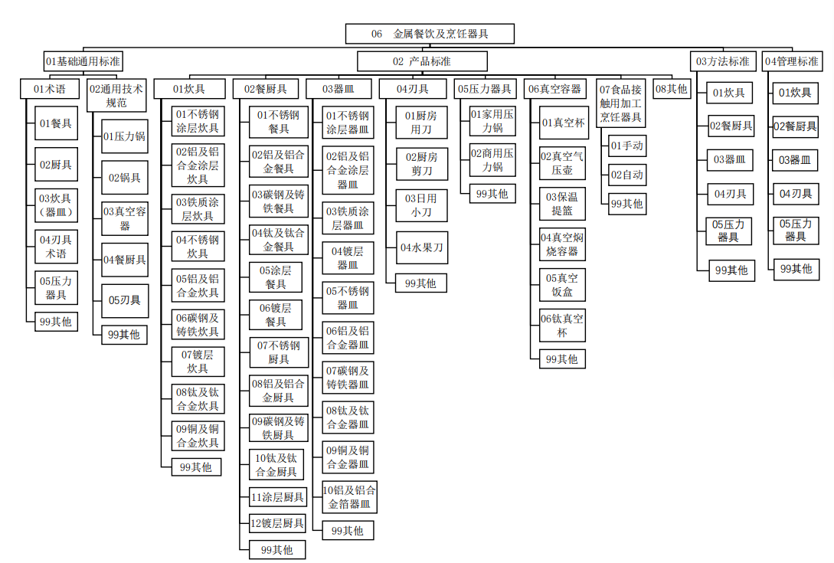
八、重大分歧意见的处理经过和依据
无。
九、标准性质的建议说明
建议本标准的性质为推荐性行业标准。
十、贯彻标准的要求和措施建议
建议本标准批准发布12个月后实施。
十一、废止现行相关标准的建议
无
十二、其他应予说明的事项
无。

标准起草小组
2026年04月

